蒸压釜
直径范围：Φ1 ～Φ3.2米
长度范围：1～50米
压力范围：1.0～1.6MPa
经典案例：
产品介绍：蒸压釜是一种体积大、重量重的大型压力容器。由釜体、釜盖、支座、阀门仪表及安全附件构成，内铺设钢轨、蒸汽分配管。釜盖采用Q345R 压力容器专用钢板压制成型，釜体采用Q345R压力容器专用钢板卷制成型；釜盖、釜体法兰由16Mn整体锻造加工，采用数控加工后整体热处理，消除应力和焊接应力。并进行二次精加工，充分保证釜门开关轻便、灵活。配备有完善的手动及自动安全联锁装置，保证蒸压釜运行和操作安全。
产品用途：蒸压釜用途十分广泛，大量应用于加气混凝土砌块、管桩、灰砂砖、煤灰砖、微孔硅酸钙板、新型轻质墙体材料、保温石棉板、高强度石膏等建筑材料的 蒸压养护，在釜内完成CaO—SiO2—H2O的水热反应。同时还广泛适用于橡胶制品、木材干燥和防腐处理、重金属冶炼、耐火砖侵油渗煤、玻璃蒸养、化纤 产品高压处理、食品高温高压处理、纸浆蒸煮、电缆硫化、渔网定型以及化工、医药、航空航天工业、保温材料、纺工、军工等需压力蒸养工艺过程的生产。

性能优势：
》1、我集团公司对蒸压釜和釜体的各零部件进行了ANSYS有限元分析计算，以保证蒸压釜性能的安全可靠和更长的使用寿命。
》2、我集团公司拥有多项蒸压釜自动开门装置国家专利，涉及到自动操作、定位调节、安全联锁等系统，全方位的专利支持，保证了设备在运营过程中的高效、安全、便捷；
》3、我集团公司的蒸压釜釜盖封头与釜盖法兰的对接焊缝采用双面埋弧自动焊，并进行100%探伤及焊后整体热处理，消除了锻打应力和焊接应力。该焊接与热处理工艺在国内蒸压釜生产领域中处于绝对的领先地位。
》4、我集团公司生产的蒸压釜产品设计先进，制造严谨；流水线作业，质量稳定，效率高；产品可整体出厂也可分段出厂，灵活适应用户需求；整体配套性好，安装周期短，投资费用低。
》5、我集团公司为推进蒸压釜蒸养系统自动化、智能化，可配置釜内压力自动控制系统，实现釜门的开闭及釜内压力的升降全部自动化，降低人力成本，提高安全性，提高蒸养制品的质量。

技术参数：
蒸压釜：
参数名称 | 单位 | 参数值
参数名称 | 单位 | 以饱和蒸汽为介质（单位m） |  |  | 以压缩空气为介质蒸压釜（单位m）
参数名称 | 单位 | 1.65×21 | 2×31 | 2.85×26 | 1.65×4 | 2×5 | 2.5×5
最高工作压力 | MPa | 1.0 | 1.3 | 1.5 | 1.3 | 1.4 | 1.5
设计压力 | MPa | 1.1 | 1.4 | 1.6 | 1.4 | 1.5 | 1.6
设计温度 | ℃ | 187 | 197 | 2.3 | ≤150 |  | ≤160
工作介质 | — | 饱和蒸汽 |  |  | 压缩空气
真空压力 | MPa | -0.7 |  |  | ———
总容积 | m³ | 46 | 68 | 172 | 9.5 | 17.7 |  | 25
总重量 | t | 18.7 | 30 | 62 | 5.8 | 8.55 |  | 15.1
外形尺寸 | mm | 2165×2619×2600 | 22300×2730×3330 | 27760×3280×4560 | 5710×2360×2735 | 6726×2596×3193 |  | 7000×2970×3870
长×宽×高
注：技术参数如有变动，恕不另行通知。Any change of technical data shall not be advised additionally.
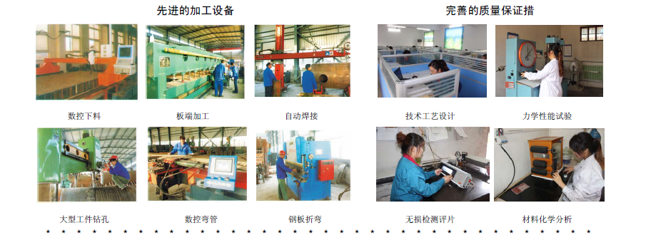
新大锅炉提醒您：为防止您的合法权益受到侵害，请您从正规渠道购买新大锅炉的生产设备。
欢迎来到新乡市新大锅炉容器有限公司
您可以通过销售服务热线、在线沟通、留言联系我们，我们的销售经理会尽快和您联系。
官方网站：http://www.xdglrq.com/ 电子邮箱：xdz968@163.com 官方QQ：302220910
全国销售热线：400-0373-598 0373-5591968 15837372021
公司地址：河南新乡经济开发区小冀镇中联路南段 电子邮编：453731 扫描关注新大锅炉官方微信

